Nabídka k prodeji

Nabízíme tímto k odprodeji níže uvedený majetek:

Předmět nabídky | 1 ks komorový kalolis NETZSCH  1 ks čerpadlo MOHNO 2 NE 60A, převodovka a elektromotor  1 ks čerpadlo MOHNO 4 NE 50A, převodovka a elektromotor  1 ks spínací skříň - rozvaděč RM 45
Základní technické parametry | Jedná se o zařízení komorového kalolisu „NETZSCH“ 1200x1200,  pro zpracování vodárenských kalů.  Kapacita: 1,862 t sušiny/na 1 lisovací cyklus.  Hmotnost: cca 18 t.
Foto | 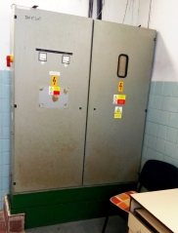  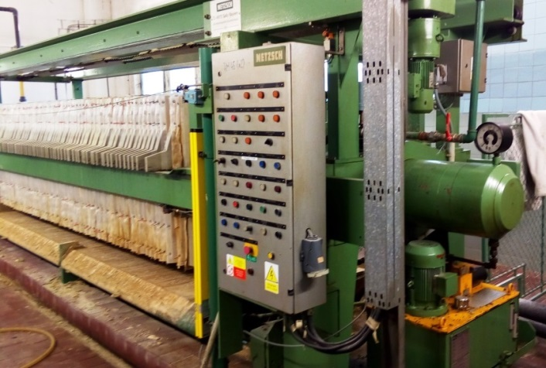  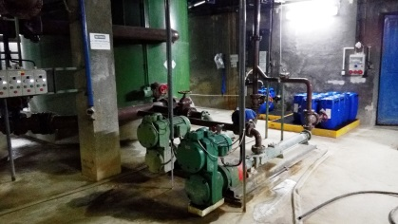
Rok výroby | 1985 | Technický stav | Provozně opotřebované zařízení
Kontaktní osoba | p. Vítězslav Höger - vedoucí střediska Nová Ves  Ing. Marek Hrubý - technik střediska Nová Ves
Telefon/e-mail | 603 222 136, e-mail: vitezslav.hoger@smvak.cz  604 297 309, e-mail: marek.hruby@smvak.cz

Nabízený majetek si lze prohlédnout po předchozí dohodě na adrese:

Úpravna vody Nová Ves, č. p. 28, 739 11 Frýdlant nad Ostravicí

v termínu od 17. 8. 2017 do 25. 8. 2017 v pracovních dnech 8:00 – 12:00

Termín pro uzavření aukce je dne 31. 8.2017 v 10:00.

V případě Vašeho zájmu zašlete prosím svou nabídku ve výše uvedeném termínu písemně, v uzavřené obálce s označením:

„NABÍDKA K ODKUPU - Kalolis - Nová Ves - NEOTVÍRAT“

na adresu:

Severomoravské vodovody a kanalizace Ostrava a.s.
Ostravský oblastní vodovod
28. října 1235/169, 709 00 Ostrava - Mariánské Hory
..................................................................................................................................................

Vydání předmětu prodeje kupujícímu bude provedeno na středisku OOV - Úpravna vody Nová Ves, č. p. 28, 739 11 Frýdlant n./Ostravicí
..................................................................................................................................................

Všeobecné podmínky pro podání nabídky a informace pro kupující jsou uvedeny v samostatném dokumentu na našich internetových stránkách.

